Козинская сельская библиотека –  филиал № 12  МБУК «Смоленская МЦБС»  МО «Смоленский район»  Смоленской области  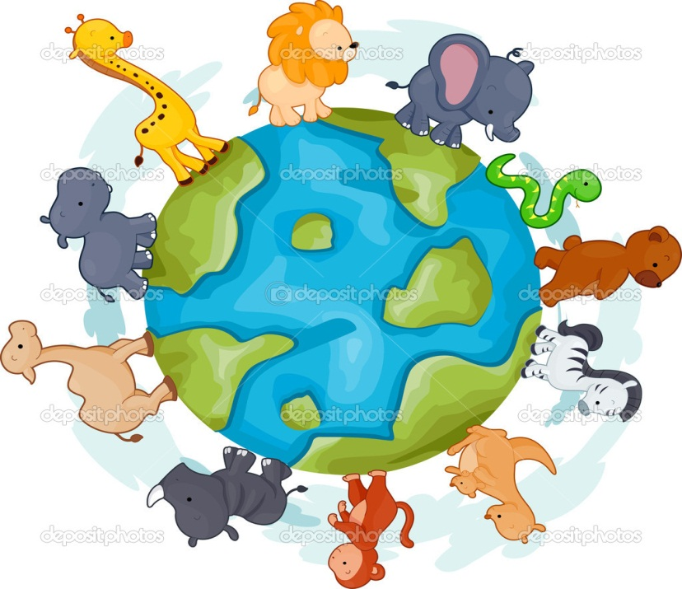  БЕРЕГИТЕ ЖИВОТНЫХ!  Памятка.  2016 год  Берегите эти земли, эти воды,  Даже малую былиночку любя.  Берегите всех зверей природы,  Убивайте лишь зверей внутри себя.  Е. Евтушенко  С каждым годом на нашей планете становится все меньше и меньше диких животных.  Животные играют огромную роль в природе. Без них многие растения не могли бы размножаться и расселяться.  Необходимы животные и людям. Не только потому, что дают продукты питания и ценные меха, но и потому, что почти все животные навсегда исчезли, а многие другие стали редкими.  Навсегда исчезли с лица Земли многие животные, например тур, рыжая газель, голубая антилопа, морская корова, сардинийская рысь и другие.  Многие животные, которые раньше встречались часто, сейчас стали редкими. Сведения о них внесены в особые Красные книги, которые созданы во многих странах мира. Этим живым существам угрожает огромная опасность – они могут навсегда исчезнуть с лица Земли. | 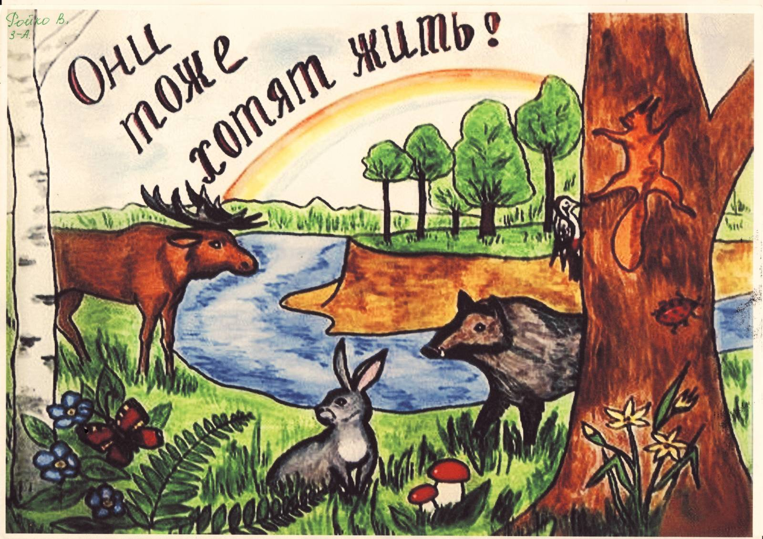  Составитель:  Заведующая филиала № 12  Дмитриева Людмила Даниловна  Сейчас люди всего мира поняли, что природа нашей планеты в опасности. Поэтому во многих странах мира ведется большая работа по охране природы.  В нашей стране охота на редких животных запрещена, а на многих других животных – ограничена, в том числе и рыбная ловля.  Под особой охраной животные находятся в заповедниках, заказниках и других охраняемых природных территориях. Охраняемые животные могут также содержаться в дендропарках, ботанических садах, зоопарках. Благодаря зоопаркам сохранены многие редкие исчезающие виды животных. Когда в заповеднике или в зоопарке животные какого-нибудь вида становится много, их переселяют в другие места.  Некоторые виды животных уже спасены! Это, например, бобр, соболь. Значит люди могут спасти и других редких животных, если не пожалеют сил.  Но беречь нужно не только редких животных, но и тех, которых еще много, которые не внесены пока в Красную книгу. Это хорошо известные белка и еж, заяц и лисица. Их жизнь часто зависит от поведения человека в природе. | Услышу ль сосен шум в полдневный час,  журчанье струй средь камушков у брода, -  О, люди, мыслю я,  у всех у нас есть Мать одна,  по имени ПРИРОДА!  У ней для всех хватает доброты,  И мы живем, запечатлев навеки  в душе ее прекрасные черты –  поля, луга, леса, моря и реки.  Три клада у природы есть:  вода, земля и воздух – три ее основы.  Какая бы ни грянула беда –  все возродится снова.  Но если …  Впрочем, в наш жестокий век  понятно всем, что это «если» значит?  О Человек!  Природа-мать ни рек и ни морей  от глаз твоих не прячет.  Ни росных трав, ни голубых озер …  Цени ее доверие, Природы!  Не обмани его!  И в темный лес входи,  как в храм под мраморные своды.  С. Викулов  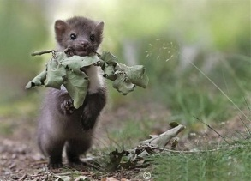  Чтобы любить природу, нужно знать ее, понимать её язык.  Эти книги помогут вам узнать некоторых обитателей русского леса, познакомиться с их жизнью, а самое главное, понять, что связывает нас с представителями живой природы.  - Ушакова О.Д.  Красная книга России: словарик-справочник школьника /О.Д. Ушакова. – СП.б.: Литера, 2009. – 64с.:ил.  - Я познаю мир. Животные: энцикл./авт.  сост. П.Р. Ляхов. – М.: АСТ, 2008. – 398с.:  ил.  - Мир животных. – М.: МИМ Экспресс, 1995. – 191с.:ил.  - Школьник Ю.К.  Животные наших лесов. Все лесные звери России / Ю.К. Школьник. – М.:Эксмо, 2013. – 64с.: ил.  - Зверев М.Д.  Кладовая чудес: Рассказы / М.Д. Зверев. – М.: Эксмо, 2010. – 127с.: ил.  - Курмашев Р.И.  Мамы и детеныши / Р.И. Курмашев. – Харьков: Ранок, 2009. – 17с.:ил.  